Белорусский государственный технологический университет
Факультет информационных технологий
Кафедра программной инженерии

Лабораторная работа 13
По дисциплине «Информационная безопасность»
На тему «Исследование стеганографического метода на основе преобразования наименее значимых битов»

Выполнил:
Студент 3 курса 6 группы
Качинскас Вацловас Вацловович
Введение
Цель работы: изучение стеганографического метода встраивания*/извлечения тайной информации с использованием электронного файла-контейнера на основе преобразования наименее значащих битов (НЗБ).
Задачи:
- закрепить теоретические знания из области стеганографического преобразования информации, моделирования стеганосистем, классификации и сущности методов цифровой стеганографии;
- изучить алгоритм встраивания/извлечения тайной информации на основе метода НЗБ (LSB – Least Significant Bit), получить опыт практической реализации метода;
- разработать приложение для реализации алгоритма встраивания/извлечения тайной информации с использованием электронного файла-контейнера на основе метода НЗБ.

1 Описание разработанного приложения
Разработанное приложение реализует сокрытие данных в PNG- и BMP-контейнерах методом замены младших значащих битов (НЗБ/LSB). Приложение написано на языке C# с использованием библиотеки System.Drawing. Приложение состоит из следующих функций:
- SequentialLSB. Функция выполняет встраивание и извлечение сообщения последовательным методом. Принимает файл-контейнер и текстовое сообщение, преобразует сообщение в битовый поток с 32-битным префиксом длины, после чего последовательно заменяет младшие значащие биты цветовых каналов пикселей контейнера. Извлечение выполняется последовательным чтением LSB-битов и обратным преобразованием битового потока в текст. Функция выводит результат извлечения скрытого сообщения;
- PseudoRandomLSB. Функция реализует встраивание и извлечение сообщения псевдослучайным методом. Перед началом встраивания формируется псевдослучайная последовательность позиций пикселей на основе значения seed, после чего биты сообщения размещаются в младших значащих битах цветовых каналов в соответствии с полученным порядком. Извлечение выполняется аналогичным образом с использованием того же ключа, что позволяет корректно восстановить исходное сообщение;
- SaveBitPlane. Функция формирует цветовые матрицы битовых плоскостей контейнера для выбранного разряда. Для каждого пикселя анализируются младшие биты каналов R, G и B, после чего создаётся цветовое PNG-изображение, отображающее структуру распределения битов. Полученные изображения используются для визуального анализа контейнера и стегоконтейнера, а также для сравнения изменений, возникающих после встраивания скрытого сообщения.
Выполнение приложения представлено на рисунке 1.1.
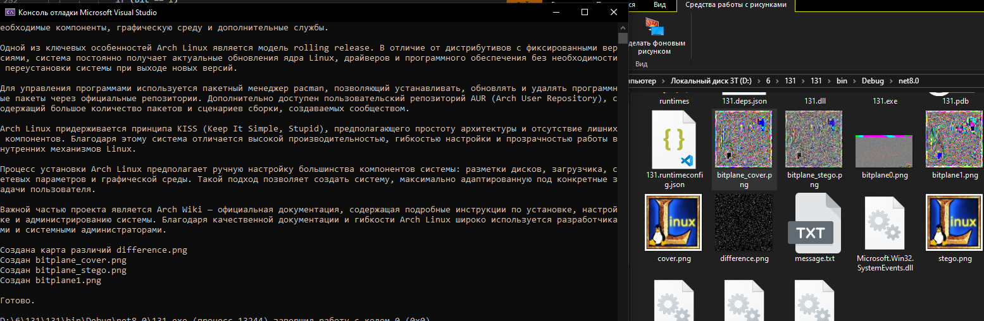
Рисунок 1.1 – Демонстрация работы приложения

2 Методики выполнения экспериментов
В ходе выполнения лабораторной работы, было проведено сокрытие данных в PNG-контейнерах, методов Н3Б. Исходный PNG-контейнер, в котором скрывался текст из файла message.txt, представлен на рисунке 2.1.

Рисунок 2.1 – Исходный PNG-контейнер
Для сокрытия текста, для каждого изменяемого пикселя заменялся последний бит каждого канала цвета. LSB красного канала – бит сообщения, LSB синего канала – бит сообщения и так далее. Изображение с сокрытой информацией при помощи функции SequentialLSB представлено на рисунке 2.2.

Рисунок 2.2 – Изображение с сокрытой информацией
Разница в двух изображениях не заметна невооруженным глазом. Даже при детальном сравнении двух изображений разницу в пикселях видно не будет. Для того, чтобы увидеть изменения, необходимо просмотреть разницу изображений на уровне цветовых каналов. Разница изображений на канале красного представлена на рисунке 2.3.
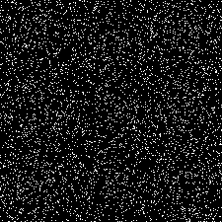
Рисунок 2.3 – Разница изображений на канале красного
Белый пиксель означает, что LSB этого канала изменился при встраивании, черный – не изменился.
Цветовое изображение младших разрядов контейнера представлено на рисунке 2.4. Изображение приближено для демонстрации разницы при встраивании сообщения отчета.

Рисунок 2.4 – Цветное отображение младших разрядов контейнера
На рисунке 2.5 представлено цветовое отображение младших разрядов контейнера при встраивании сообщения.


Рисунок 2.5 – Цветное отображение младших разрядов контейнера с сообщением
Изображение стало более шумным, что сообщение успешно встроено в изображение.
Для последовательного метода размещения битов сообщения разница изображений на канале красного представлена на рисунке 2.6.

Рисунок 2.6 – Разница изображений на канале красного
Поскольку биты записываются последовательно, изменённые пиксели располагаются преимущественно в верхней части контейнера.
Для последовательного метода размещения битов сообщения цветное отображение младших разрядов контейнера с сообщением представлено на рисунке 2.7.

Рисунок 2.7 – Цветное отображение младших разрядов контейнера
В отличие от псевдослучайного метода, изменения младших значащих битов концентрируются в начальной области изображения, так как запись сообщения начинается с первого пикселя контейнера и продолжается последовательно слева направо и сверху вниз.
3 Результаты экспериментов
В качестве контейнера использовалось PNG-изображение размером 225 × 225 пикселей. При использовании 1 наименее значимого бита в каждом из трёх цветовых каналов ёмкость контейнера составляет 151 875 бит (18 984 байта). Для встраивания использовалось сообщение — текст из файла message.txt объёмом 2042 байта, что составляет 16 336 бит. Было использовано 2 метода: последовательная замена LSB пикселей, начиная с первого, и псевдослучайное размещение битов сообщения по контейнеру на основе ключа 2026. Для обоих методов извлечённое сообщение совпало со встраиваемым. Участок кода, отвечающий за замену LSB пикселей последовательно представлен в листинге 3.1
private static Bitmap EmbedSequential(Bitmap bmp, string message)
{
byte[] data = Encoding.UTF8.GetBytes(message);
byte[] lengthPrefix = BitConverter.GetBytes(data.Length);
byte[] payload = lengthPrefix.Concat(data).ToArray();
var bits = ToBits(payload).ToArray();
int idx = 0;
for (int y = 0; y < bmp.Height; y++)
{
for (int x = 0; x < bmp.Width; x++)
{
Color c = bmp.GetPixel(x, y);
byte r = c.R;
byte g = c.G;
byte b = c.B;
for (int channel = 0; channel < 3; channel++)
{
if (idx >= bits.Length)
return bmp;
switch (channel)
{
case 0: b = (byte)((b & 0xFE) | bits[idx]); break;
case 1: g = (byte)((g & 0xFE) | bits[idx]); break;
case 2: r = (byte)((r & 0xFE) | bits[idx]); break;
}
idx++;
}
bmp.SetPixel(x, y, Color.FromArgb(r, g, b));
}
}
return bmp;
}
Листинг 3.1 – Участок кода, отвечающий за замену LSB пикселей последовательно

Заключение
В ходе выполнения данной лабораторной работы были получены практические навыки сокрытия данных в PNG-контейнерах методом замены младших значащих битов (LSB). Разработанное приложение на языке C# с использованием библиотеки System.Drawing позволяет выполнять встраивание и извлечение текстовых сообщений в цветные растровые изображения. Приложение реализует следующие функции: SequentialLSB – встраивание и извлечение сообщения последовательной заменой LSB пикселей, начиная с первого; PseudoRandomLSB – встраивание и извлечение с псевдослучайным размещением битов сообщения по контейнеру на основе ключа; SaveBitPlane – формирование цветовых матриц LSB-плоскостей и карт различий для визуального анализа изменений, возникающих при встраивании сообщения. На примере текста объёмом 18 984 байта была проведена серия экспериментов с использованием двух методов размещения данных. Для обоих методов извлечённое сообщение полностью совпало с исходным, что подтверждает корректность реализации. Визуальный анализ стегоконтейнеров показал отсутствие заметных искажений изображения; изменения затрагивают только младшие значащие биты и не обнаруживаются невооружённым глазом. Таким образом, разработанное приложение демонстрирует принципы работы LSB-стеганографии, позволяет наглядно оценить влияние различных методов размещения битового потока на структуру контейнера, а также может быть использовано для дальнейшего изучения методов стеганографической защиты информации.

